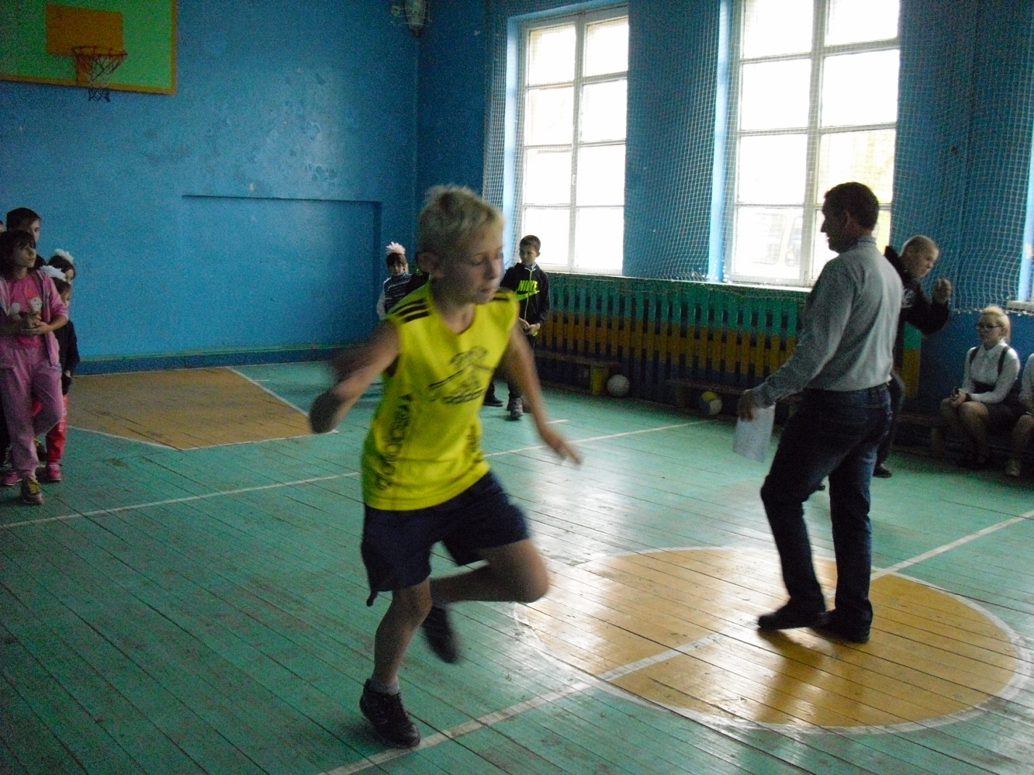

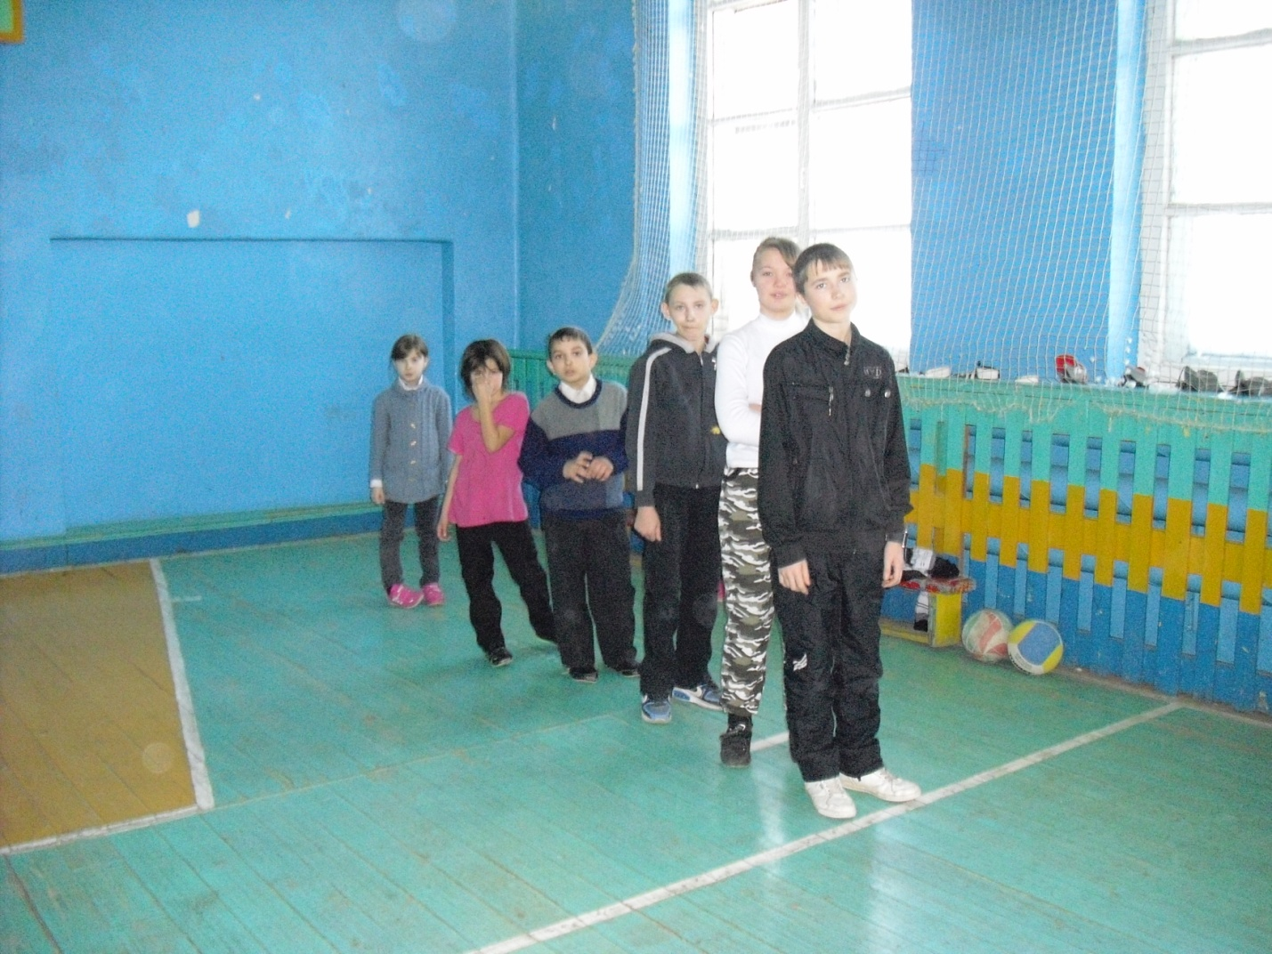
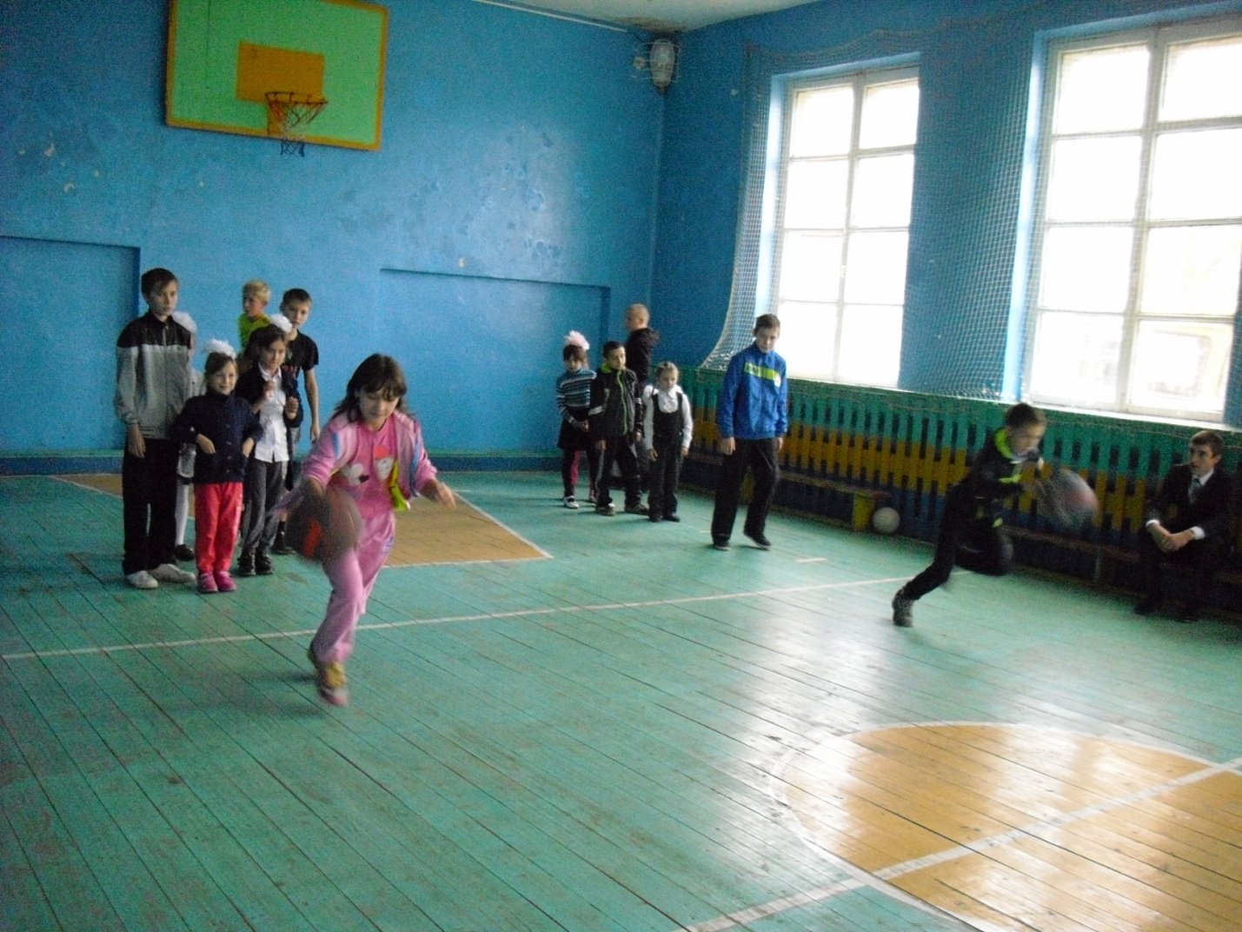
В рамках спортивной субботы 11 марта в школе прошли «Веселые старты». Дети отдохнули, получили массу положительных эмоций.

